**บทที่ 4**

**ผลการวิจัยและอภิปรายผล**

การศึกษาการพัฒนาการพัฒนาพัฒนาผลิตภัณฑ์ซีรัมปิดผมขาวจากข้าวไรซ์เบอรี่ **สรุปผลการวิจัยได้ดังต่อไปนี้**

**การพัฒนาสูตรซีรัมปิดผมขาวจากข้าวไรซ์เบอรี่**

การศึกษาสูตรที่เหมาะสมต่อความชอบของผลิตภัณฑ์ซีรัมปิดผมขาวจากข้าวไรซ์เบอรี่ โดยใช้ปริมาณสารสกัดข้าวไรซ์เบอรี่ร้อยละ 30-50 ปริมาณสารสกัดทองพันชั่งร้อยละ 20–40 และปริมาณสารสกัดจากอัญชันร้อยละ 30-50 ตามลำดับ

ผลการศึกษาพบว่าเมื่อเพิ่มปริมาณสารสกัดข้าวไรซ์เบอรี่ และลดปริมาณสารสกัดทองพันชั่งและสารสกัดจากอัญชันจะทำให้ผลิตภัณฑ์ที่ได้มีความชอบด้านกลิ่น สี ความหนืด และความชอบโดยรวมสูงขึ้น (ตารางที่ 4.1) เมื่อพิจารณาสัดส่วนที่เหมาะสมต่อความชอบของผลิตภัณฑ์ซีรัมปิดผมขาวจากข้าวไรซ์เบอรี่ในด้านกลิ่น สี ความหนืด และความชอบรวม โดยใช้แผ่นภูมิ Contour plot และ Response surface ในการพิจารณาสูตรที่เหมาะสมเพื่อนำไปผลิตต่อไป ดังภาพที่ 4.1 ผลการศึกษาพบว่าเมื่อใช้สารสกัดข้าวไรซ์เบอรี่ร้อยละ 45.2 ปริมาณปริมาณสารสกัดทองพันชั่งร้อยละ 22.3 และปริมาณสารสกัดจากอัญชันร้อยละ 32.5 จะทำให้ผลิตภัณฑ์มีค่าความชอบด้านกลิ่น สี ความหนืดและความชอบรวมสูงสุดเท่ากับ 7.66, 7.41, 7.81 และ 7.88 ตามลำดับ

**ตารางที่ 4.1 สัดส่วนที่เหมาะสมต่อความชอบของผลิตภัณฑ์**ซีรัมปิดผมขาวจากข้าวไรซ์เบอรี่

|  |  |  |  |  |  |  |  |  |
| --- | --- | --- | --- | --- | --- | --- | --- | --- |
| Formula | Natural-variable levels | | |  | Liking | | | |
| X1 (Riceberrey, %) | X2 (White crane flower, %) | X3 (Pea flower, %) |  | Odor | Color | Viscosity | Overall |
| 1 | 30.00 | 30.00 | 40.00 |  | 6.14 | 5.85 | 6.28 | 5.94 |
| 2 | 50.00 | 20.00 | 30.00 |  | 7.04 | 6.58 | 7.74 | 8.14 |
| 3 | 30.00 | 20.00 | 50.00 |  | 5.84 | 5.26 | 6.24 | 5.72 |
| 4 | 43.40 | 23.40 | 33.40 |  | 8.10 | 7.94 | 7.95 | 7.12 |
| 5 | 40.00 | 20.00 | 40.00 |  | 7.94 | 7.65 | 6.38 | 7.89 |
| 6 | 33.40 | 23.40 | 43.40 |  | 7.10 | 6.98 | 6.25 | 6.34 |
| 7 | 36.60 | 26.60 | 33.60 |  | 7.52 | 7.85 | 7.06 | 7.46 |
| 8 | 50.00 | 20.00 | 30.00 |  | 7.08 | 6.68 | 7.75 | 8.05 |
| 9 | 30.00 | 20.00 | 50.00 |  | 5.94 | 5.75 | 6.41 | 5.84 |
| 10 | 40.00 | 30.00 | 30.00 |  | 7.48 | 6.95 | 7.98 | 7.66 |
| 11 | 30.00 | 40.00 | 30.00 |  | 6.42 | 6.36 | 6.16 | 6.88 |
| 12 | 30.00 | 30.00 | 40.00 |  | 6.75 | 6.27 | 6.45 | 5.82 |
| 13 | 33.40 | 33.40 | 33.40 |  | 6.94 | 7.05 | 6.87 | 7.08 |
| 14 | 30.00 | 40.00 | 30.00 |  | 6.45 | 5.68 | 6.34 | 6.96 |

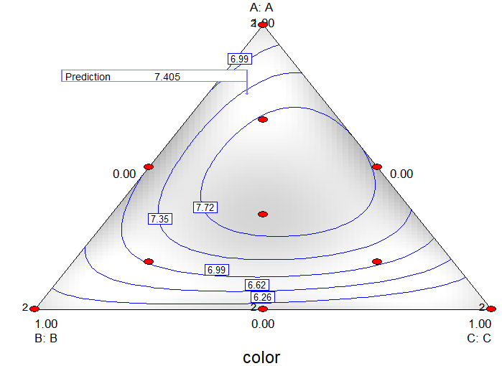

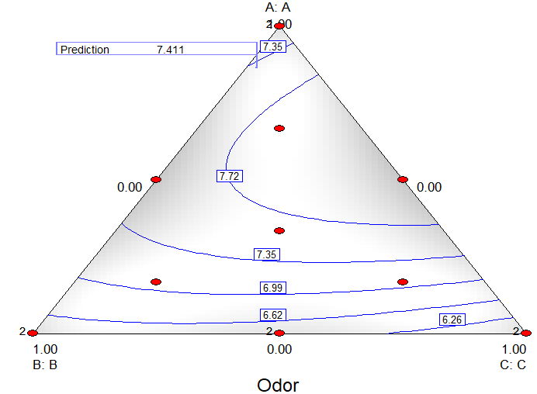

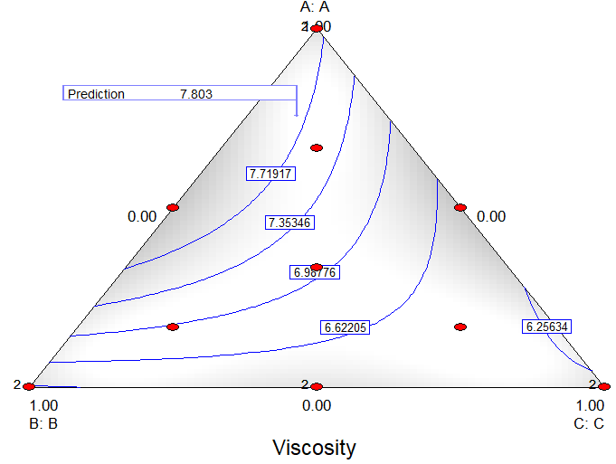

**ภาพที่ 4.1** Contour plot **ของค่าความชอบรวมของผลิตภัณฑ์**ซีรัมปิดผมขาวจากข้าวไรซ์เบอรี่ด้านกลิ่น สี ความหนืด และความชอบรวม

**การวิเคราะห์สัดส่วนที่เหมาะสมในการผลิตผลิตภัณฑ์**ซีรัมปิดผมขาวจากข้าวไรซ์เบอรี่ **เพื่อให้ได้ค่าความชอบรวมจากผู้ทดลองใช้สูงสุด จากส่วนผสม 3 องค์ประกอบ ได้แก่** สารสกัดข้าวไรซ์เบอรี่ (Z1) สารสกัดทองพันชั่ง (Z2) และสารสกัดจากอัญชัน (Z3) **โดยใช้สัมประสิทธิ์การถดถอยพหุคูณทำนายค่าความชอบรวมของผู้ทดลองใช้ได้สมการทำนายสูตรที่เหมาะสม ดังนี้**

Y = 8.00 $Z_{1}$ + 6.97 $Z_{2}$ + 5.77 $Z_{3}$ + 0.38 $Z_{12}$*+ 3.21 $Z_{13}$* - 1.78 $Z_{23}$

**การหาสัดส่วนองค์ประกอบที่เหมาะสมในการผลิตผลิตภัณฑ์ซีรัมปิดผมขาวจากข้าวไรซ์เบอรี่จากการทดลองใช้ 3 ปัจจัย (องค์ประกอบ 3 ชนิด) ในการหาพื้นผิวตอบสนองของสภาวะที่เหมาะสมเพื่อให้ได้ค่าความชอบรวมของผลิตภัณฑ์**ซีรัมปิดผมขาวจากข้าวไรซ์เบอรี่**สูงสุด แสดงดังภาพที่ 4.1ภายใต้จุดสูงสุดของแกนในการทำนายค่าสูงสุดของความชอบรวมของผลิตภัณฑ์**ซีรัมปิดผมขาวจากข้าวไรซ์เบอรี่**ได้สูงสุดเท่ากับ 7.88 โดยใช้**ปริมาณสารสกัดข้าวไรซ์เบอรี่ร้อยละ 45.20ปริมาณสารสกัดทองพันชั่งร้อยละ **23.20** และปริมาณสารสกัดจากอัญชันร้อยละ 31.60 ตามลำดับ **จากผลการทดลองแสดงให้เห็นว่าโมเดลที่ใช้ในการทำนายมีความเหมาะสมและสามารถนำไปใช้ในการทำนายสัดส่วนที่เหมาะสมเพื่อให้ได้ค่าการยอมรับรวมของผลิตภัณฑ์ซีรัมปิดผมขาวจากข้าวไรซ์เบอรี่สูงสุด โดยผลจากการตรวจสอบสมการสามารถยืนยันได้จากค่าจากการทดลองที่มีความสอดคล้องกับค่าที่ได้จากสมการทำนายแสดงดังตารางที่ 4.2**

**ตารางที่ 4.2 ค่าที่ได้จากการทำนายและการทดลองของผลิตภัณฑ์**ซีรัมปิดผมขาวจากข้าวไรซ์เบอรี่

|  |  |  |  |  |  |  |
| --- | --- | --- | --- | --- | --- | --- |
| Response variable | Critical values of independent variables | | | Stationary point | Predicted value (%) | Observed value(%) |
| Rice  berrey content (%) | White crane flower content (%) | Pea flower (%) |
| Overall liking | **45.20** | **23.20** | **31.60** | Maximum | **7.88** | 7.**94±0.94** |

**การทดสอบคุณภาพผลิตภัณฑ์ซีรัมปิดผมขาวจากข้าวไรซ์เบอรี่**

การทดสอบคุณภาพผลิตภัณฑ์ซีรัมปิดผมขาวจากข้าวไรซ์เบอรี่ในระดับห้องปฏิบัติการ ประกอบด้วยค่าสี ความหนืด ค่าความเป็นกรดด่าง ค่าความคงตัว และคุณภาพทางจุลินทรีย์

**ตารางที่ 4.3** คุณภาพผลิตภัณฑ์ซีรัมปิดผมขาวจากข้าวไรซ์เบอรี่

|  |  |
| --- | --- |
| คุณภาพทางกายภาพ เคมี และคุณภาพทางจุลินทรีย์ | ปริมาณ |
| ค่าสี  L  a*  b* | 17.48±0.57  4.82±0.24  1.27±0.15 |
| ความเป็นกรดด่าง  ความหนืด (cP)  ความคงตัว  อุณหภูมิ 4OC  อุณหภูมิ 25OC  อุณหภูมิ 40OC  ปริมาณจุลินทรีย์ทั้งหมด (cfu/g) | 6.72±0.18  1824±7.42  7.86±1.12  8.01±0.94  6.54±1.27  2.4x102 |
| ค่าความชุ่มชื้นของผิวหนัง  เดือนที่ 0  เดือนที่ 1  เดือนที่ 2 | 34.26±2.54c  39.63±1.79b  50.40±1.45a |

คุณภาพผลิตภัณฑ์ซีรัมปิดผมขาวจากข้าวไรซ์เบอรี่ **จากสูตรที่เหมาะสมคือ** ปริมาณสารสกัดข้าวไรซ์เบอรี่ร้อยละ 45.20ปริมาณสารสกัดทองพันชั่งร้อยละ **23.20** และปริมาณสารสกัดจากอัญชันร้อยละ 31.60 **ตามลำดับ แสดงดังตารางที่ 4.3 ผลการศึกษาพบว่า** ผลิตภัณฑ์ซีรัมปิดผมขาวจากข้าวไรซ์เบอรี่**มีค่าความสว่าง** (L) **เท่ากับ** 17.48 **ค่า** a* **เท่ากับ 4.82 และค่า** b* **เท่ากับ 1.27 ส่วนค่าความเป็นกรดด่างและความหนืดของผลิตภัณฑ์มีค่า 6.72 และ 1824 เซนติพอยด์ ตามลำดับ ค่าความคงตัวโดยทำการทดสอบความคงตัวของผลิตภัณฑ์ที่อุณหภูมิ 4**OC, 25OC และ 45OC พบว่าเมื่อทำการเก็บรักษาที่อุณหภูมิ 40OC ทำให้ผลิตภัณฑ์มีค่าความคงตัวลดลง ปริมาณจุลินทรีย์ทั้งหมดเท่ากับ 2.4x102 cfu/g ในขณะที่ค่าความชุ่มชื้นของผิวหนังจะมีค่าเพิ่มขึ้นเมื่อใช้ผลิตภัณฑ์ไปเป็นระยะเวลา 2 เดือน